Handlungsanleitung

Wandspeicher
Mit dem „Wandspeicher“ können Sie den Teilnehmerinnen und Teilnehmern Ihrer Veranstaltung die Gelegenheit geben, Ideen, Stimmungslagen und Fragen loszuwerden, die so in dem Moment nicht im Geschehen berücksichtigt werden können. Die Äußerungen der Teilnehmerinnen und Teilnehmer werden an der Wand „gespeichert“.
Ziel: Gefühle wahrnehmen; Ideen, Themen, Vorschläge, Wünsche, Gefühle äußern/sammeln; Evaluieren; Feedback geben und nehmen; Reflektieren; kritisches Denken fördern, Positionieren
Benötigtes Material: Moderationswand, Papierform, Moderationskarten, Stifte
Dauer: über den gesamten Veranstaltungszeitraum
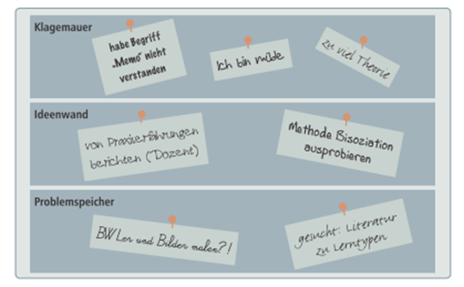
Anleitung
Die Kursleiterin oder der Kursleiter bereitet ein großes, in drei Teile (Klagemauer, Ideenwand, Problemspeicher) unterteiltes Plakat als Speicher vor und hängen dies für alle sichtbar auf. Die Lernenden können während des gesamten Veranstaltungsverlaufs bei Bedarf Feedback auf Moderationskarten notieren und an die Wand heften/direkt auf Wand notieren.
Die Klagemauer stellt eine Ventilfunktion für die Lernenden dar und kann Lehrenden Aufschluss über die Stimmung in der Gruppe geben.
Auf der Ideenwand bzw. dem Problemspeicher können Lernende wichtige, aber im Moment des Auftretens nicht verwertbare Ideen und Probleme festhalten.
Der Wandspeicher führt zu einer Entlastung für Lehrende und Lernende, da Gedanken aus dem Kopf, aber nicht vergessen sind, da sie extern gespeichert werden.
Zu festgelegten Zeitpunkten (z.B. am Ende/Anfang einer Einheit) gehen die Lehrenden auf die Äußerungen ein. Gemeinsam mit den Lernenden bearbeiten sie die Äußerungen und beziehen diese in weiteres Vorgehen ein.
Gruppengröße/Sozialform
Einzelarbeit, Plenum, Zeitraum
Kombinationsmöglichkeiten
danach: Feedback, Diskussion, Punktabfrage

Quelle: Bergedick, A., Rohr, D., & Wegener, A. (2011). Bilden mit Bildern. Visualisieren in der Weiterbildung. Bielefeld: W. Bertelsmann

